# Технологічний розділ

## **Керівництво користувача**

Після запуску програми користувачеві пропонується ввести логін (в поле “Login” (“Логін”)) і пароль (в поле “Password” (“Пароль”)). Якщо користувач ще немає облікового запису необхідно відмітити прапорець “New user”. Після введення логіну і паролю необхідно натиснути кнопку “OK” для переходу до редагування бази даних або “Cancel” для відміни і закриття програми.

Вікно логіну представлено на рисунку 5.1.

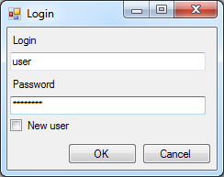

Рисунок 5.1 – Вікно логіну

Після успішної аутентифікації користувача буде відкрито вікно обліку. Вікно обліку містить 5 вкладок: “Depots” (“Склади”), “Consumers” (“Споживачі”), “Vehicles” (“Транспортні засоби”), “Consumer‑Consumer” (“Споживач‑Споживач”), “Depot‑Consumer” (“Склад‑Споживач”).

Відкривши вкладку “Depots” (“Склади”) користувач може додавати, видаляти, коректувати інформацію, пов’язану із складами.

Відкривши вкладку “Consumers” (“Споживачі”) користувач може додавати, видаляти, коректувати інформацію, пов’язану із споживачами.

Відкривши вкладку “Vehicles” (“Транспортні засоби”) користувач може додавати, видаляти, коректувати інформацію, пов’язану із транспортними засобами.

Відкривши вкладку “Consumer‑Consumer” (“Споживач‑Споживач”) користувач може додавати, видаляти, коректувати відстані, які необхідно подолати щоб переїхати від одного споживача до іншого.

Відкривши вкладку “Depot‑Consumer” (“Склад‑Споживач”) користувач може додавати, видаляти, коректувати відстані, які необхідно подолати щоб переїхати від складу до споживача.

Вікно обліку представлено на рисунку 5.2.

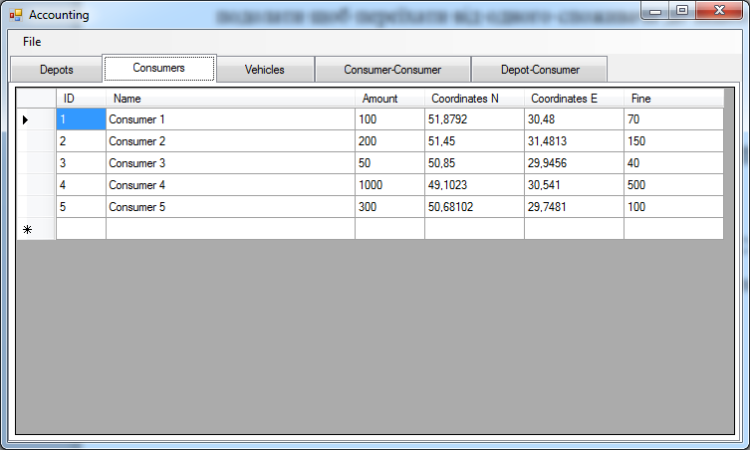

Рисунок 5.2 – Вікно обліку

Програмний комплекс передбачає експорт даних обліку у спеціальний файл, який в подальшому буде оброблено застосунком для математичної обробки інформації.

Щоб здійснити експорт необхідно обрати пункт меню “File – Export to XMDL ...” (“Файл – Експортувати у XMDL ...”).

Після того, як користувач обере даний пункт буде виведено вікно експорту, в якому необхідно вказати склад, з якого буде проводитись розвозка продукції (поле “Depot” (“Склад”)) та тип транспортних засобів, які будуть розвозити продукцію (поле “Vehicle” (“Транспортний засіб”)).

Для експорту необхідно натиснути кнопку “OK” і вказати шлях та ім’я файлу, в який будуть експортовані дані. Для відміни потрібно натиснути кнопку “Cancel” (“Відміна”).

Вікно експорту представлено на рисунку 5.3.

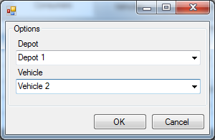

Рисунок 5.3 – Вікно експорту

Вікно вибору файлу для експорту представлено на рисунку 5.4.

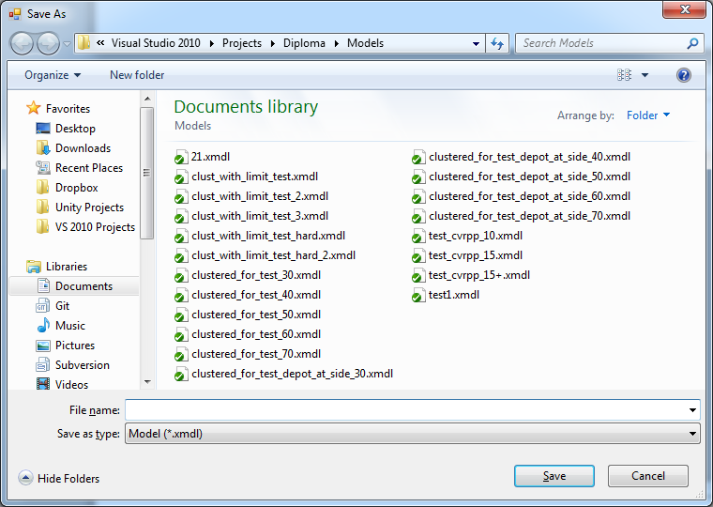

Рисунок 5.4 – Вікно вибору файлу для експорту

Програмним комплексом передбачена функція “Solve the problem” (“Вирішити задачу”), якщо немає потреби у збереженні файлу експорту окремо. В такому випадку файл експорту буде збережено автоматично у тимчасовій теці і користувач зможе одразу перейти до обробки інформації і формування звіту.

Для запуску цієї функції необхідно обрати пункт меню “File – Solve the problem ...” (“Файл – Вирішити задачу ...”).

З’явиться вікно експорту, поля якого треба заповнити, як вказано вище. Після натискання кнопки “OK” буде відкрито вікно програми для математичної обробки інформації, де буде автоматично введена необхідна інформація про склади, споживачів, тип і кількість транспортних засобів, що використовуються для перевезень.

Вікно програми для математичної обробки інформації представлено на рисунку 5.5.

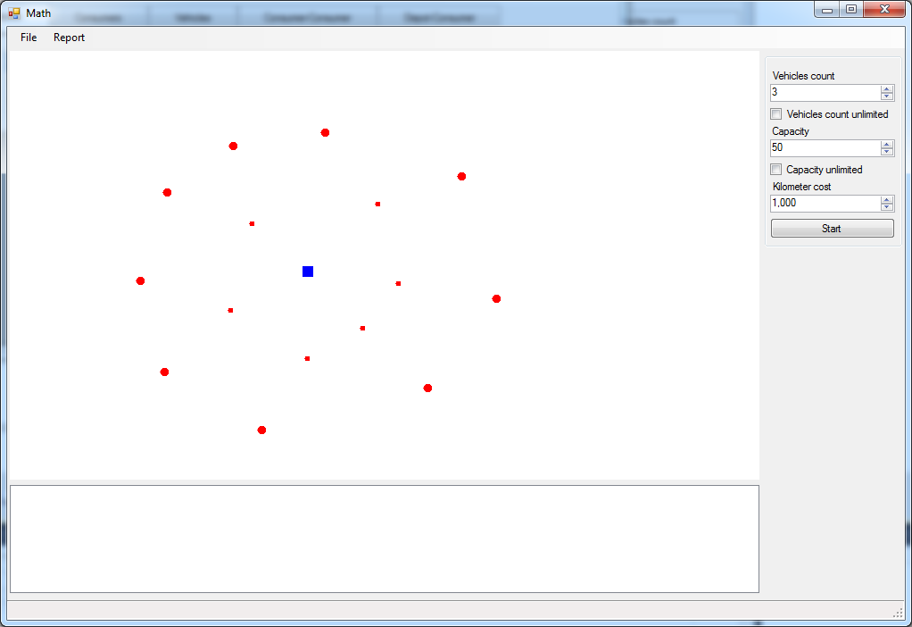

Рисунок 5.5 – Вікно програми для математичної обробки інформації

У вікні програми математичної обробки інформації середню частину займає графічна панель, на якій схематично зображено склад і споживачів. Склад позначено синім прямокутником. Споживачі позначені червоними колами, розмір яких відповідає об’єму замовлення (чим більше заломлення – тим більший радіус кола і навпаки).

Справа розміщена панель параметрів транспортних засобів. У полі “Vehicles count” (“Кількість ТЗ”) вказується кількість наявних транспортних засобів. Якщо припускається, що кількість транспортних засобів теоретично необмежена необхідно відмітити прапорець (“Vehicles count unlimited” (“Кількість ТЗ необмежено”)). Поле “Capacity” (“Місткість”) призначене для вводу місткості транспортних засобів. Якщо припускається, що місткість транспортних засобів теоретично необмежена необхідно відмітити прапорець (“Capacity unlimited” (“Місткість необмежено”)). Відмітити обидва прапорця одночасно неможливо. Поле “Kilometer cost” (“Вартість кілометра”) призначене для вводу ціни, яку необхідно заплатити для переїзду одним транспортним засобом одного кілометру.

Для запуску обчислень необхідно натиснути кнопку “Start” (“Старт”).

Після цього буде розпочато процес обчислень. Обчислення можуть тривати досить довго. В залежності від кількості споживачів обчислення можуть тримати від кількох секунд до декількох хвилин.

Після завершення обчислень на графічну панель буде виведено схематичний результат обчислень. Про це буде сповіщати стрічка стану внизу форми, а також результат і час обчислень буде виведено у списку результатів, який розміщено під графічною панеллю.

Вікно з результатом обчислень представлено на рисунку 5.6.

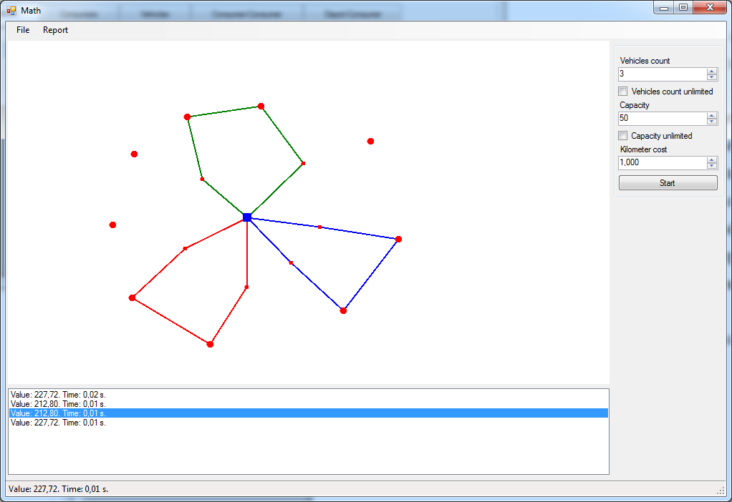

Рисунок 5.6 – Вікно з результатом обчислень

Маршрути для кожного транспортного засобу зображуються на графічній панелі лініями різного кольору.

При необхідності можна повторити обчислення або відкрити інший файл даних і провести нові обчислення. Усі результати обчислень будуть збережені у списку результатів. Щоб зобразити результат із списку на графічну панель необхідно обрати цей результат у списку.

Для того щоб відкрити інший файл даних необхідно обрати пункт меню “File – Load data …” (“Файл – Завантажити дані …”). Після чого користувачеві буде необхідно обрати файл і він буде відкритий.

На рисунку 5.7 представлено вікно вибору файлу даних.

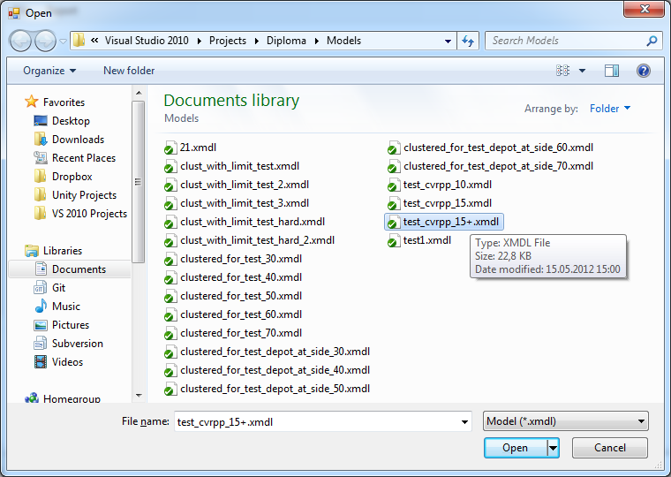

Рисунок 5.7 – Вікно вибору файлу даних

Після проведення необхідної обробки даних на основі результату може бути сформований звіт. Для цього потрібно обрати необхідний результат із списку результатів і обрати пункт меню “Report – Generate report …” (“Звіт – Генерувати звіт …”). Після цього буде виведено вікно із сформованим звітом, який можна зберегти, обравши пункт меню “File – Save report to file …” (“Файл – Зберегти звіт до файлу …”) у вікні звіту і вказати шлях і ім’я файлу. Звіт буде збережено у форматі RTF.

Вікно звіту представлено на рисунку 5.8.

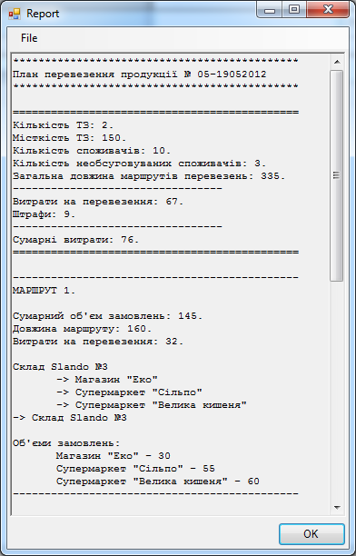

Рисунок 5.8 – Вікно звіту

Для закриття вікна звіту необхідно натиснути на кнопку “OK”.

Для завершення роботи з вікном математичної обробки даних необхідно обрати пункт меню “File – Exit” (“Файл – Вихід”) у цьому вікні.

Також вікно математичної обробки даних може бути запущене як окремий застосунок. Тоді вихід з вікна буде означати вихід із застосунку.

## **Випробування програмного продукту**

В цьому підрозділі наведено опис тестів і порядок їх виконання для перевірки відповідності програмного забезпечення комплексу задач функціональним вимогам, представленим у технічному завданні на створення комплексу задач складання плану перевезення продукції.

### **Мета випробувань**

Метою випробувань являється перевірка відповідності функцій комплексу задач складання плану перевезення продукції вимогам технічного завдання.

### **Загальні положення**

Випробування проводяться на основі наступних документів:

* ГОСТ 34.603−92. Інформаційна технологія. Види випробувань автоматизованих систем;
* ГОСТ РД 50-34.698-90. Автоматизовані системи вимог до змісту документів.

### **Результати випробувань**

В процесі тестування були перевірена уся функціональність комплексу задач (КЗ). У наступних таблицях наведений перелік випробувань основних функціональних можливостей (табл. 5.1 – 5.10).

Таблиця 5.1 – Створення нового облікового запису

| **Мета тесту:** | **Перевірка функції “Створення нового облікового запису”** |
| --- | --- |
| Початковий стан КЗ: | Відкрито вікно логіну. |
| Вхідні дані: | Логін та пароль користувача. |
| Схема проведення тесту: | Ввести логін у поле “Логін”, пароль – у поле “Пароль”, відмітити прапорець “Новий користувач”. Натиснути кнопку “ОК”. |
| Очікуваний результат: | Відкрите вікно обліку із пустими таблицями. |
| Стан КЗ після проведення випробувань: | Відкрите вікно обліку. Таблиці порожні. |

Таблиця 5.2 – Аутентифікація користувача

| **Мета тесту:** | **Перевірка функції “Аутентифікація користувача”** |
| --- | --- |
| Початковий стан КЗ: | Відкрито вікно логіну. |
| Вхідні дані: | Логін та пароль користувача. |
| Схема проведення тесту: | Ввести логін у поле “Логін”, пароль – у поле “Пароль”, прапорець “Новий користувач” не відмічено. Натиснути кнопку “ОК”. |
| Очікуваний результат: | Відкрите вікно обліку із таблицями з даними, що були введені раніше. |
| Стан КЗ після проведення випробувань: | Відкрите вікно обліку. Таблиці заповнені даними користувача. |

Таблиця 5.3 – Введення і збереження даних

| **Мета тесту:** | **Перевірка функції “Введення і збереження даних”** |
| --- | --- |
| Початковий стан КЗ: | Відкрито вікно обліку. |
| Вхідні дані: | Дані про двох споживачів, дані про склад, дані про один транспортних засобів, дані про відстань від складу до споживача, відстань між споживачами. |
| Схема проведення тесту: | Ввести дані про споживачів у таблицю “Споживачі”, дані про склад – у таблицю “Склади”, транспортні засоби – у таблицю “Транспортні засоби”, відстань від складу до споживача – у таблицю “Склад‑Споживач”, між споживачами – у таблицю “Споживач‑Споживач”. Закрити програму. Відкрити заново, ввести логін, пароль, натиснути кнопку “ОК”. |
| Очікуваний результат: | Відкрите вікно обліку із таблицями з новими даними. |
| Стан КЗ після проведення випробувань: | Відкрите вікно обліку. В таблицях збережені нові дані. |

Таблиця 5.4 – Введення некоректного імені користувача, складу, типу транспортного засобу

| **Мета тесту:** | **Перевірка функції “ Введення некоректного імені користувача, складу, типу транспортного засобу ”** |
| --- | --- |
| Початковий стан КЗ: | Відкрито вікно обліку. |
| Вхідні дані: | Дані у таблицях обліку. |
| Схема проведення тесту: | Додати нового користувача із існуючим раніше іменем. Додати склад із існуючим раніше іменем. Додати існуючий тип транспортного засобу, як новий. |
| Очікуваний результат: | Виведення інформації про помилку – такий споживач/склад/тип транспортного засобу вже існує і анулювання нових введених даних. |
| Стан КЗ після проведення випробувань: | Виведена інформація про помилку – такий споживач/склад/тип транспортного засобу вже існує. Нові дані не занесені в таблицю. |

Таблиця 5.5 – Експорт даних для математичної обробки

| **Мета тесту:** | **Перевірка функції “Експорт даних для математичної обробки”** |
| --- | --- |
| Початковий стан КЗ: | Відкрито вікно обліку. |
| Вхідні дані: | Дані у таблицях обліку. |
| Схема проведення тесту: | Обрати пункт меню “Файл – Експортувати у XMDL ...”. Обрати будь-який склад і тип транспортного засобу. Натиснути кнопку “ОК”. Вказати шлях і ім’я файлу. Натиснути кнопку “Зберегти”. |
| Очікуваний результат: | Створено новий файл за вказаним шляхом. |
| Стан КЗ після проведення випробувань: | Створено новий файл за вказаним шляхом. |

Таблиця 5.6 – Перехід до математичної обробки інформації

| **Мета тесту:** | **Перевірка функції “Перехід до математичної обробки інформації”** |
| --- | --- |
| Початковий стан КЗ: | Відкрито вікно обліку. |
| Вхідні дані: | Дані у таблицях обліку. |
| Схема проведення тесту: | Обрати пункт меню “Файл – Вирішити задачу ...”. Обрати будь-який склад і тип транспортного засобу. Натиснути кнопку “ОК”. |
| Очікуваний результат: | Відкрито вікно математичної обробки інформації. Поля характеристик транспортних засобів заповнені відповідно до даних у таблиці “Транспортні засоби”. На графічній панелі схематично зображено склад і споживачі відповідно до даних у таблицях “Склади” і “Споживачі”. |
| Стан КЗ після проведення випробувань: | Відкрито вікно математичної обробки інформації. Відповідно до даних таблиці “Транспортні засоби” заповнені поля характеристик транспортних засобів. На графічній панелі схематично відображаються склад і споживачі відповідно до даних таблиць “Склади” і “Споживачі”. |

Таблиця 5.7 – Завантаження раніше експортованих даних у програму математичної обробки інформації

| **Мета тесту:** | **Перевірка функції “ Завантаження раніше експортованих даних ”** |
| --- | --- |
| Початковий стан КЗ: | Відкрито вікно математичної обробки інформації. |
| Вхідні дані: | Файл, що було створено раніше за допомогою функції експорту. |
| Схема проведення тесту: | Обрати пункт меню “Файл – Завантажити дані …”. Обрати файл, що було створено раніше. Натиснути кнопку “Відкрити”. |
| Очікуваний результат: | На графічній панелі схематично зображено склад і споживачі відповідно до даних які були експортовані. |
| Стан КЗ після проведення випробувань: | На графічній панелі схематично зображено склад і споживачі відповідно до даних які були експортовані. |

Таблиця 5.8 – Вирішення задачі

| **Мета тесту:** | **Перевірка функції “Вирішення задачі”** |
| --- | --- |
| Початковий стан КЗ: | Відкрито вікно математичної обробки інформації. |
| Вхідні дані: | Завантажені дані з файлу експорту. |
| Схема проведення тесту: | Натиснути кнопку “Старт”. Дочекатися завершення обчислень. |
| Очікуваний результат: | На графічній панелі схематично відображаються маршрути для кожного з транспортних засобів, у стрічці стану відображається кінцевий результат і час обчислень. Аналогічна інформація додана до списку результатів. |
| Стан КЗ після проведення випробувань: | На графічній панелі схематично зображено маршрути для кожного з транспортних засобів, у стрічці стану відображається результат і час обчислень, також ця інформація додана до списку результатів. |

Таблиця 5.9 – Перехід до попереднього результату

| **Мета тесту:** | **Перевірка функції “Перехід до попереднього результату”** |
| --- | --- |
| Початковий стан КЗ: | Відкрито вікно математичної обробки інформації. |
| Вхідні дані: | Декілька проведених обчислень. |
| Схема проведення тесту: | Обрати раніше отриманий результат із списку результатів. |
| Очікуваний результат: | На графічній панелі відображається відповідний раніше отриманий результат. |
| Стан КЗ після проведення випробувань: | На графічній панелі відображається відповідний раніше отриманий результат. |

Таблиця 5.10 – Генерація звіту

| **Мета тесту:** | **Перевірка функції “ Генерація звіту ”** |
| --- | --- |
| Початковий стан КЗ: | Відкрито вікно математичної обробки інформації. |
| Вхідні дані: | Проведені обчислення, отримано результат. |
| Схема проведення тесту: | Обрати пункт меню “Звіт – Генерувати звіт …”. |
| Очікуваний результат: | Відкрито вікно звіту. Звіт сформовано відповідно до поставленої задачі і отриманого результату. |
| Стан КЗ після проведення випробувань: | Вікно звіту автоматично відкрито. Звіт відповідає поставленій задачі і отриманому результатові. |

**Висновок до розділу**

*Дати висновок до цього розділу.*